解题策略：物质结构与性质的考向分析

【题型介绍】
“物质结构与性质”试题以选考题的形式出现，分值为15分，全国统一考试大纲对这部分内容要求不高，都是较为基础的知识点。各小题之间相对独立，主要考查原子结构与性质、分子结构与性质、晶体结构与性质：①在原子结构部分主要命题点有电子排布式或排布图的书写，电离能、电负性大小的比较与判断；②在分子结构部分主要命题点有化学键类型的判断，分子构型的判断，中心原子杂化方式的判断；③在晶体结构部分主要命题点有晶体类型的判断，晶体结构的计算等。考查的热点涉及①核外电子排布、②元素性质(电离能、电负性)、③共价键类型、④分子间作用力(范德华力、氢键)、⑤分子立体构型、⑥杂化类型、⑦等电子体、⑧键角比较、⑨晶体熔点比较、⑩晶胞计算、⑪晶体中的粒子位置坐标等。

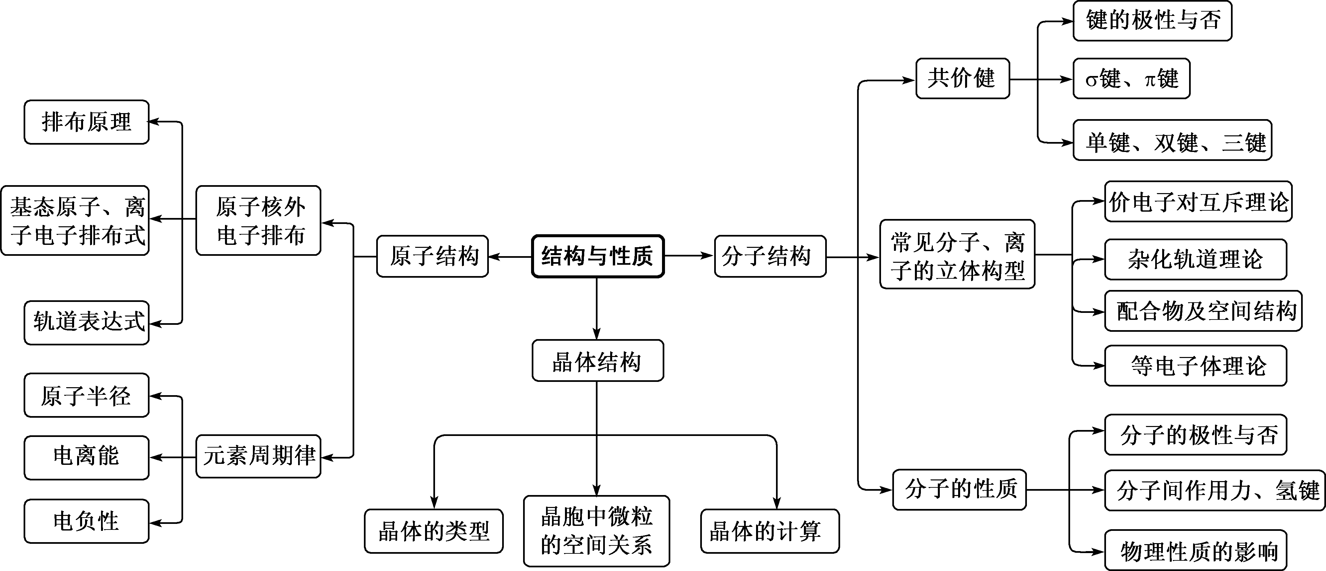

【例题分类分析】

一、原子结构与性质
【例1】铁被誉为“第一金属”，铁及其化合物在生活中有广泛应用。
(1)基态Fe^{3＋}的简化电子排布式为__________________________。
(2)实验室用KSCN、苯酚(OH)检验Fe^{3＋}。N、O、S的第一电离能由大到小的顺序为________(用元素符号表示)，苯酚中碳原子的杂化轨道类型为________。
(3)FeCl₃的熔点为306 ℃，沸点为315 ℃。FeCl₃的晶体类型是______________。FeSO₄常作净水剂和补铁剂，SO的立体构型是________。
(4)羰基铁[Fe(CO)₅]可用作催化剂、汽油抗爆剂等。1 mol Fe(CO)₅分子中含________mol σ键，与CO互为等电子体的离子是________(填化学式，写一种)。
【解析】(1)Fe^{3＋}的简化电子排布式为[Ar]3d⁵。(2)N、O、S的第一电离能：N＞O＞S。苯酚中碳原子的杂化轨道类型为sp²杂化。(3)氯化铁晶体的熔点、沸点较低，它是分子晶体。SO中硫的价层有4个成键电子对，无孤电子对，SO的立体构型为正四面体形。(4)CO与N₂互为等电子体，1个CO分子中有1个σ键，1个CO分子与Fe形成1个配位键，配位键也是σ键，所以1 mol Fe(CO)₅含10 mol σ键。与CO互为等电子体的离子有CN－、C。
【答案】(1)[Ar]3d⁵ (2)N＞O＞S sp²杂化
(3)分子晶体 正四面体形 (4)10 CN－或C(合理即可)

【解题策略】
1．电子层、能级和原子轨道
电子层 | K | L | M | N
能级 | 1s | 2s、2p | 3s、3p、3d | 4s、4p、4d、4f
原子轨  道数目 | 1 | 1+3=4 | 1+3+5=9 | 1+3+5+7=16
最多容纳电子数目 | 2 | 8 | 18 | 32
2．原子轨道的形状、数目及能量关系
(1)轨道形状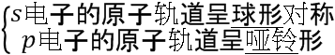
(2)s、p、d、f能级上的原子轨道数目依次为1、3、5、7(其中np_{x}、np_{y}、np_{z}三个原子轨道在三维空间相互垂直(各能级的原子轨道半径随电子层数(n)的增大而增大。
(3)能量关系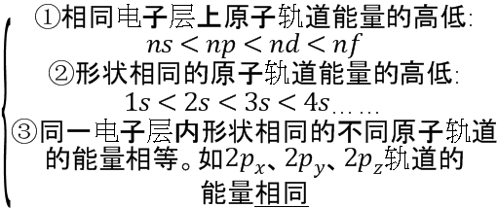
3．基态原子核外电子排布的表示
(1)依据
①能量最低原理:基态原子的核外电子排布遵循构造原理能使整个原子的能量处于最低状态。构造原理表明了基态原子核外电子在原子轨道上的填充顺序:
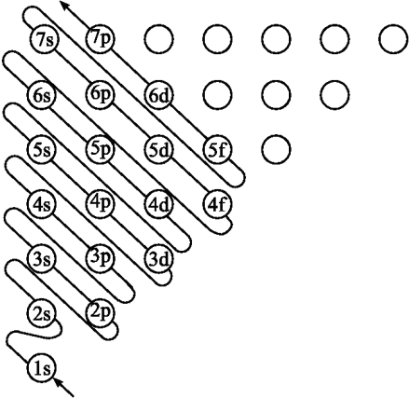
②泡利原理:一个原子轨道里最多只能容纳2个电子(并且其自旋状态相反。
③洪特规则:对于基态原子(当电子排布在同一能级的不同轨道时(将尽可能分占不同的轨道(并且自旋状态相同。
(2)表示形式
①电子排布式。
②电子排布图(或轨道表示式)。
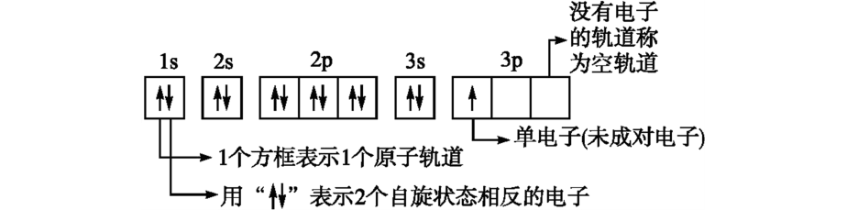
4．元素电离能的变化规律及其应用
(1) 变化规律
①同周期从左到右(元素第一电离能总的趋势是逐渐增大。
②同主族元素自上而下第一电离能依次减小(但在同一副族中(自上而下第一电离能变化幅度不大(且不太规律。
③同种元素的逐级电离能逐渐增大(即I₁< I₂< I₃。
(2)电离能的3个重要应用
①判断元素的金属性和非金属性强弱。I₁越大(元素的非金属性越强； I₁越小(元素的金属性越强。
②判断元素在化合物中的化合价。如K: I₁≪ I₂< I₃表明K原子易失去1个电子形成+1价阳离子。
③判断元素核外电子的分层排布情况。如Li: I₁≪ I₂< I₃表明Li原子核外的三个电子排布在两个电子层(K、L层)上(且最外层上只有一个电子。
5．元素电负性的变化规律及其应用
(1)变化规律
①金属元素的电负性一般较小(非金属元素的电负性一般较大(而位于非金属三角区边界的“类金属”(如锗、锑等)的电负性一般在1.8左右(它们既有金属性(又有非金属性。
②在元素周期表中(同周期从左至右(主族元素的电负性逐渐增大；同主族从上至下(元素的电负性逐渐减小。在元素周期表中氟的电负性数值最大(铯的电负性数值最小(放射性元素除外)。
(2)电负性的一般应用
①判断元素金属性、非金属性强弱。电负性越大(非金属性越强(金属性越弱。
②判断化学键的类型。一般认为:如果两种成键原子间的电负性差值大于1.7(通常形成离子键；若差值小于1.7(通常形成共价键。
③判断元素在化合物中的价态。共价化合物中(成键元素电负性大的表现负价。如ClO₂中氯呈+4价(氧呈-2价。

二、分子结构与性质
【例2】一水合甘氨酸锌是一种矿物类饲料添加剂，结构简式如图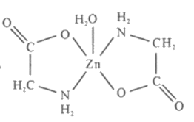。
(1)基态Zn²⁺的价电子排布式为_______________；一水合甘氨酸锌中所涉及的非金属元素电负性由大到小的顺序是___________________。
(2)甘氨酸(H₂N-CH₂-COOH)中N的杂化轨道类型为______________；甘氨酸易溶于水，试从结构角度解释___________________________________________。
(3)一水合甘氨酸锌中Zn²⁺的配位数为______________________。
(4)[Zn(IMI)₄](ClO₄)₂是Zn²⁺的另一种配合物，IMI的结构为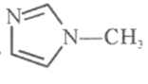，则1 mol IMI中含有________个σ键。
(5)常温下IMI的某种衍生物与甘氨酸形成的离子化合物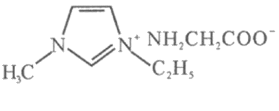为液态而非固态，原因是________________________________________。
【解析】(1)Zn为30号元素，基态Zn²⁺的价电子排布式为3d¹⁰；一水合甘氨酸锌中所涉及的非金属元素C、N、O、H，C、N、O是同一周期的元素，从左到右电负性减小，电负性由大到小的顺序是O>N>C>H；(2)甘氨酸(H₂N-CH₂-COOH)中N原子形成三个σ键，孤电子对为 =1，N原子价层电子对个数是4，杂化轨道类型为sp³；甘氨酸易溶于水，因为：甘氨酸极性分子，且分子中的氨基和羧基都能与水分子形成氢键。(3)Zn与甘氨酸中的氧和氮原子形成4个配位键，和水中氧形成一个配位键，一水合甘氨酸锌中Zn²⁺的配位数为5；(4) [Zn(IMI)₄](ClO₄)₂是Zn²⁺的另一种配合物，IMI的结构为，则1 mol IMI中含有5molC-N、6molC-H、1molC-H，共12×6.02×10²³个σ键；(5)常温下IMI的某种衍生物与甘氨酸形成的离子化合物为液态而非固态，原因是阴阳离子半径大，电荷小，形成的离子晶体晶格能小，熔点低。
【答案】(1)3d¹⁰ O>N>C>H
(2)sp³ 甘氨酸为极性分子，且分子中的氨基和羧基都能与水分子形成氢键
(3)5 (4)12N_{A}
(5)阴阳离子半径大，电荷小，形成的离子晶体晶格能小，熔点低

【解题策略】
1．判断分子极性的方法
(1)由非极性键构成的双原子分子一定是非极性分子，如：H₂、O₂等。
(2)由极性键构成的分子可能是极性分子也可能为非极性分子：
①若分子的空间构型呈对称结构，则为非极性分子，如：CO₂、CH₄等；
②若分子的空间构型不对称，则为极性分子，如：NH₃、CH₃Cl等。
(3)中心原子上有孤电子对的分子均为极性分子。
2．判断分子或离子中中心原子的杂化轨道类型的一般方法
(1)看中心原子有没有形成双键或三键。如果有1个三键，则其中有2个π键，用去了2个p轨道，则为sp杂化；如果有1个双键则其中有1个π键，则为sp²杂化；如果全部是单键，则为sp³杂化。
(2)由分子的空间构型结合价层电子对互斥理论判断。没有填充电子的空轨道一般不参与杂化，1对孤电子对占据1个杂化轨道。如NH₃为三角锥形，且有一对孤电子对，则N为sp³杂化。
3．中心原子杂化类型与分子构型
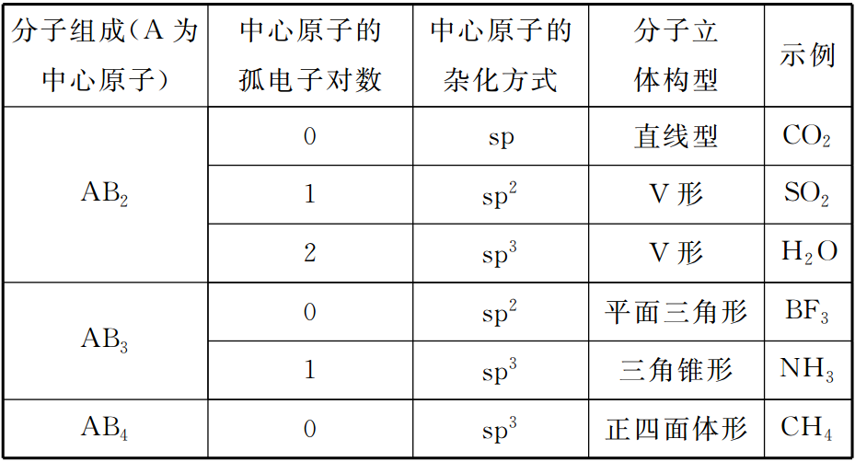
4．三种作用力及对物质性质的影响
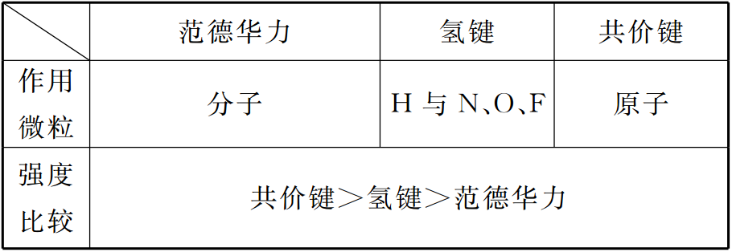
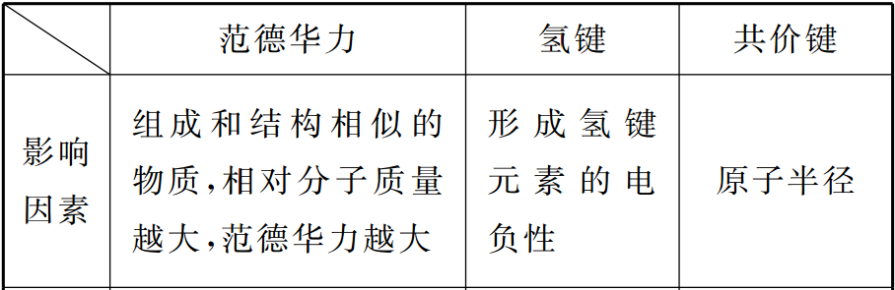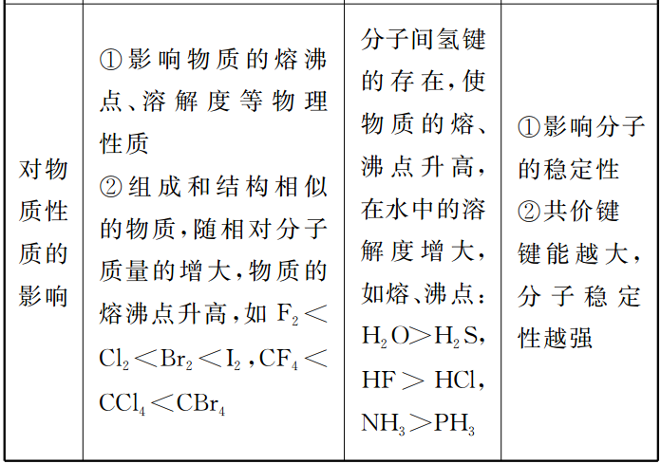
5．配位键
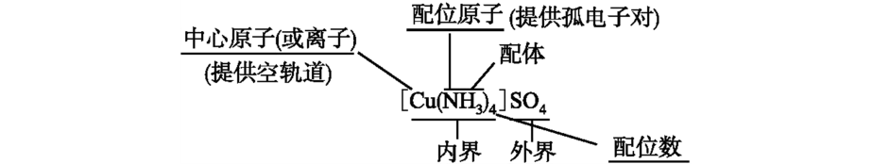
6．价层电子对互斥理论
(1)分子中的中心原子上的价层电子对数
价层电  子对数 | σ键电子对数 | 孤电  子对数 | 价层电子对立体构型  (VSEPR模型) | 分子立体构型 | 实例 | 键角
2 | 2 | 0 | 直线形 | 直线形 | BeCl₂ | 180°
3 | 3 | 0 | 三角形 | 平面正三角形 | BF₃ | 120°
3 | 2 | 1 | 三角形 | V形 | SnBr₂ | 105°
4 | 4 | 0 | 正四面体形 | 正四面体形 | CH₄ | 109°28'
4 | 3 | 1 | 正四面体形 | 三角锥形 | NH₃ | 107°
4 | 2 | 2 | 正四面体形 | V形 | H₂O | 105°
7．无机含氧酸分子的酸性
无机含氧酸的通式可写成(HO) _{m}RO_{n}，如果成酸元素R相同，则n值越大，R的正电性越高，使R—O—H中O的电子向R偏移程度越大，在水分子的作用下越易电离出H⁺，酸性越强，如酸性：HClO< HClO₂< HClO₃< HClO₄。

三、晶体结构与性质
【例3】现有某第四周期过渡金属元素A，其基态原子排布中有四个未成对电子，由此元素可构成固体X。
(1)区分固体X为晶体或非晶体的方法为__________。若此固体结构如图甲、乙所示，则按甲虚线方向切乙得到的A～D图中正确的是________。
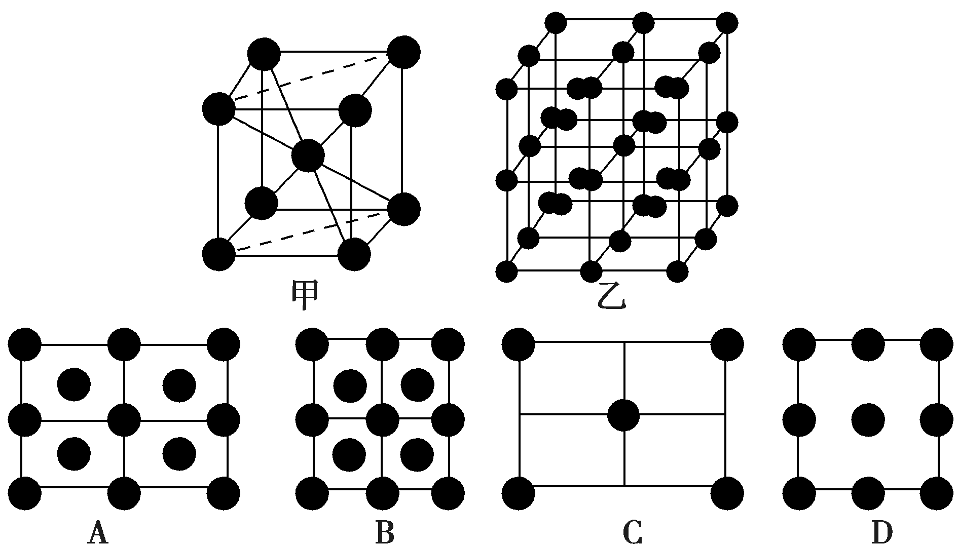
(2)写出A的基态电子排布式__________________，A^{2＋}的价层电子排布图是______________________。
(3)A可与CO反应生成A(CO)₅，常压下熔点为－20.3 ℃，沸点为103.6 ℃，试推测：该晶体类型是_____________________________________________。
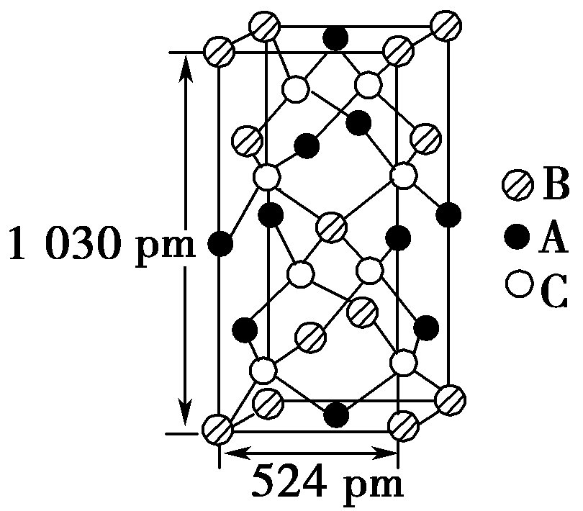
(4)A可与另两种元素B、C构成某种化合物，B、C的外围电子排布式分别为3d¹⁰4s¹、3s²3p⁴，其晶胞如图所示，则其化学式为________。该晶胞上下底面为正方形，侧面与底面垂直，根据图中所示的数据列式计算该晶体的密度d＝________g·cm^{－3}。(保留两位小数)
【解析】(1)根据题干信息可知元素A为Fe。甲中Fe位于顶点和体心，乙由8个甲组成，按甲虚线方向切乙形成的截面是长方形，则排除B、D，由于甲的体心含有1个Fe原子，则A图符合题意。(4)根据B、C的外围电子排布式分别为3d¹⁰4s¹、3s²3p⁴可判断B为Cu、C为S。该晶胞中，Fe原子有6个位于面上、4个位于棱上，个数为4×$\frac{1}{4}$＋6×$\frac{1}{2}$＝4，Cu原子有4个位于面上、1个位于体内、8个位于顶点，个数为8×$\frac{1}{8}$＋4×$\frac{1}{2}$＋1＝4，S原子数为8。晶体中N(Cu)∶N(Fe)∶N(S)＝4∶4∶8＝1∶1∶2，故该晶体的化学式为CuFeS₂。晶胞质量＝，晶胞体积＝(524×10^{－10}cm)²×1 030×10^{－10}cm，故该晶体的密度d＝≈4.32 g·cm^{－3}。
【答案】(1)X射线衍射实验 A (2)1s²2s²2p⁶3s²3p⁶3d⁶4s² 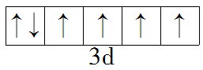
(3)分子晶体 (4)CuFeS₂ 4.32

【解题策略】
1．常见晶体的类型与性质
晶体类型 | 离子晶体 | 分子晶体 | 原子晶体 | 金属晶体
晶体微粒 | 阴、阳离子 | 分子 | 原子 | 金属阳离子、自由电子
微粒间  相互作用 | 离子键 | 分子间作用力(有些  还存在氢键) | 共价键 | 金属键
硬度 | 较硬 | 一般很软 | 很硬 | 无规律
溶解性 | 易溶于  极性溶剂 | 相似相溶 | 难溶 | 难溶(部分与水反应)
导电情况 | 晶体不导电(熔融状态下导电 | 晶体和熔融状态下都不导电 | 一般不导电(有的是半导体 | 晶体导电
熔、沸点 | 较高 | 很低 | 很高 | 无规律
物质类别 | 离子  化合物 | 多数非金属单质及化合物 | 金刚石、SiC、晶体硅、SiO₂等 | 金属单质及其合金
2．几种典型晶体模型
晶体 |  | 晶体结构 | 晶体详解
原  子  晶  体 | 金  刚  石 | 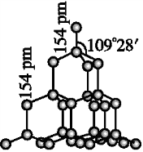 | (1)每个碳原子与4个碳原子以共价键结合(形成正四面体结构  (2)键角均为109°28'  (3)最小碳环由6个C组成且六原子不在同一平面内  (4)每个C参与4个C—C键的形成(C原子数与C—C键数之比为1∶2
原  子  晶  体 | SiO₂ | 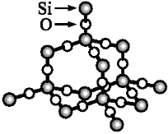 | (1)每个Si与4个O以共价键结合(形成正四面体结构  (2)每个正四面体占有1个Si(4个“1/2O ”(n(Si)∶n(O)=1∶2  (3)最小环上有12个原子(即6个O(6个Si
分  子  晶  体 | 干  冰 | 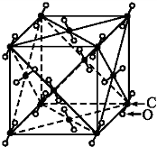 | (1)8个CO₂分子构成立方体且在6个面心又各占据1个CO₂分子  (2)每个CO₂分子周围等距紧邻的CO₂分子有12个
离  子  晶  体 | NaCl  (型) | 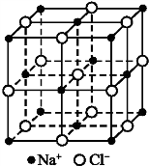 | (1)每个Na⁺(Cl⁻)周围等距且紧邻的Cl⁻(Na⁺)有6个。每个Na⁺周围等距且紧邻的Na⁺有12个  (2)每个晶胞中含4个Na⁺和4个Cl⁻
离  子  晶  体 | CsCl  (型) | 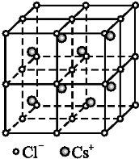 | (1)每个Cs⁺周围等距且紧邻的Cl-有8个(每个Cl-周围等距且紧邻的Cs⁺有8个  (2)如图为8个晶胞(每个晶胞中含1个Cs⁺、1个Cl⁻
金  属  晶  体 | 简单立方  堆积 | 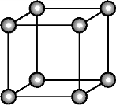 | 典型代表Po(空间利用率52%(配位数为6
金  属  晶  体 | 体心立方  堆积 | 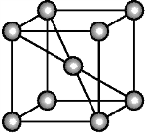 | 典型代表Na、K、Fe(空间利用率68%(配位数为8
金  属  晶  体 | 六方最密  堆积 | 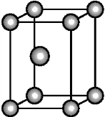 | 典型代表Mg、Zn、Ti(空间利用率74%(配位数为12
金  属  晶  体 | 面心立方  最密堆积 | 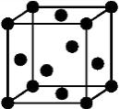 | 典型代表Cu、Ag、Au(空间利用率74%(配位数为12
3．解答有关晶胞计算的流程
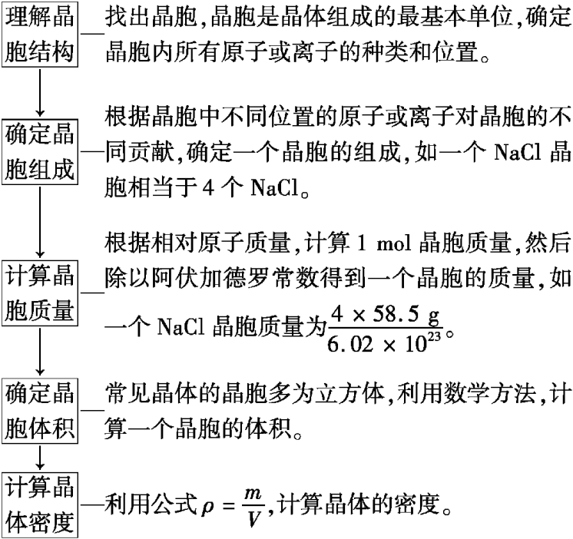
4．均摊法确定晶胞的化学组成
(1)方法
晶胞中任意位置上的一个原子如果是被n个晶胞所共有，那么，每个原子对这个晶胞的贡献就是$\frac{1}{n}$。
(2)类型
①长方体(正方体)晶胞中不同位置的粒子对晶胞的贡献：
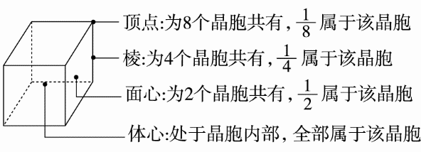
②非长方体(非正方体)晶胞中粒子对晶胞的贡献视具体情况而定。
如：石墨晶体
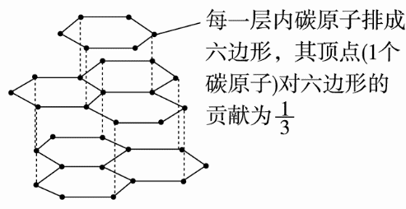
再如：正三棱柱形晶胞
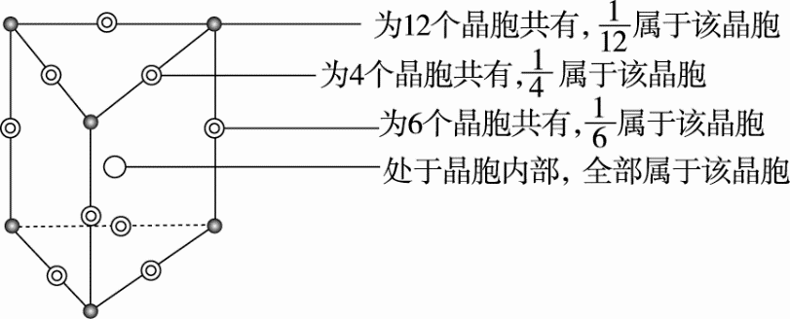

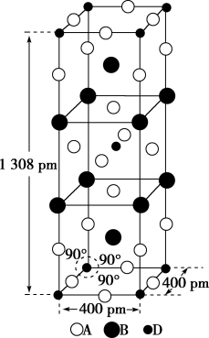
四、晶体结构的相关计算
【例4】(1) 前四周期原子序数依次增大的元素A、B、C、D中，A和B的价电子层中未成对电子均只有1个，并且A－和B＋的电子数相差为8；与B位于同一周期的C和D，它们价电子层中的未成对电子数分别为4和2，且原子序数相差为2。A、B和D三种元素组成的一个化合物的晶胞如图所示。
①该化合物的化学式为__________；D的配位数为____________；
②列式计算该晶体的密度：________________g·cm^{－3}。
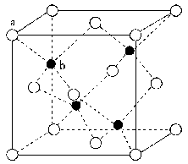
(2) 立方ZnS晶体结构如图所示，其晶胞边长为540.0 pm，密度为________________g·cm^{－3}(列式并计算)，a位置S^{2－}与b位置Zn^{2＋}之间的距离为__________pm(列式表示)。
(3)NiO的晶体结构如下图所示，其中离子坐标参数A为(0，0，0)，B为(1，1，0)，则C离子坐标参数为_______________。
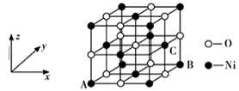
(4)GaAs的熔点为1 238℃，密度为ρg·cm⁻³，其晶胞结构如图所示。Ga和As的摩尔质量分别为M_{Ga}g·mol⁻¹和M_{As}g·mol⁻¹，原子半径分别为r_{Ga}pm和r_{As}pm，阿伏加德罗常数值为N_{A}，则GaAs晶胞中原子的体积占晶胞体积的百分率为______________。
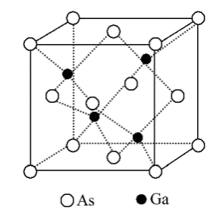
【解析】(1)由题意可知：A为F元素，B为K元素，C为Fe元素，D为Ni元素。根据晶胞结构可知：F原子个数为16×$\frac{1}{4}$＋4×$\frac{1}{2}$＋2＝8，K原子个数为8×$\frac{1}{4}$＋2＝4，Ni原子个数为8×$\frac{1}{8}$＋1＝2，则化学式为K₂NiF₄。由图示可看出在每个Ni原子的周围有6个F原子，故Ni的配位数为6。该晶体的密度为$\frac{39×4＋59×2＋19×8}{6.02×1023×4002×1 308×10－30}$＝3.4 (g·cm^{－3})。(2)用均摊法算出每个晶胞中含4个Zn^{2＋}和4个S^{2－}，其质量为4×$\frac{65＋32}{6.02×1023}$ g，其体积是(540.0×10^{－10} cm)³，所以其密度为$\frac{4×\frac{65＋32}{6.02×1023}}{（540.0×10－10）3}$＝4.1 (g·cm^{－3})。若把该晶胞均分为8个小立方，则b(Zn^{2＋})处于小立方体的正中心，它与顶点a(S^{2－})的距离为晶胞体对角线的$\frac{1}{4}$，即(540.0 pm×$\sqrt{3}$)/4＝135$\sqrt{3}$ pm；(3)NiO的晶体中离子坐标参数A为(0，0，0)，B为(1，1，0)，则由图可看出C离子坐标离x为1，离y为1/2，离z为1/2，则C离子坐标参数为(1，1/2，1/2)；(4)因为GaAs的熔点为1 238℃，熔点很高，晶体结构为立体网状结构，所以GaAs为原子晶体，其中Ga与As以共价键键合。根据晶胞结构可知晶胞中Ga和As的个数均是4个，所以晶胞的体积是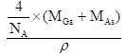$\frac{\frac{4}{N_{A}}×(M_{Ga}+M_{As})}{ρ}$cm³。二者的原子半径分别为r_{Ga}pm和r_{As}pm，阿伏加德罗常数值为N_{A}，则GaAs晶胞中原子的体积占晶胞体积的百分率为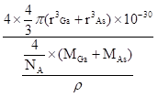$\frac{4×\frac{4}{3}π(r_{Ga}^{3}+r_{As}^{3})×10^{-30}}{\frac{\frac{4}{N_{A}}×(M_{Ga}+M_{As})}{ρ}}$×100%=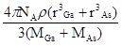$\frac{4πN_{A}ρ(r_{Ga}^{3}+r_{As}^{3})}{3(M_{Ga}+M_{As})}$×10⁻³⁰×100%。
【答案】(1)①K₂NiF₄ 6 ②$\frac{39×4＋59×2＋19×8}{6.02×1023×4002×1 308×10－30}$＝3.4
(2)$\frac{\frac{4×（65＋32）}{6.02×1023}}{（540.0×10－10）3}$＝4.1 135$\sqrt{3}$
(3)(1，1/2，1/2) (4)$\frac{4πN_{A}ρ(r_{Ga}^{3}+r_{As}^{3})}{3(M_{Ga}+M_{As})}$×10⁻³⁰×100%

【解题策略】
1．晶胞质量＝晶胞含有的微粒的质量＝晶胞含有的微粒数×$\frac{M}{NA}$。
2．空间利用率＝$\frac{晶胞含有的微粒体积}{晶胞体积}$×100%。
3．金属晶体中体心立方堆积、面心立方堆积中的几组公式(设棱长为a)
(1)面对角线长＝$\sqrt{2}$a；
(2)体对角线长＝$\sqrt{3}$a；
(3)体心立方堆积4r＝$\sqrt{3}$a(r为原子半径)；
(4)面心立方堆积4r＝$\sqrt{2}$a(r为原子半径)。$\begin{matrix}\end{matrix}$

